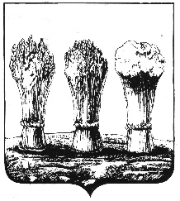

Муниципальное бюджетное дошкольное образовательное учреждение
детский сад № 145 города Пензы «Радуга»
(МБДОУ детский сад № 145 г. Пензы)
_______________________________________________________________________
8 Марта, ул, д.23, Пенза, 440011 E-mail:ds145@guoedu..ru тел.(8412) 422-103,425-552

«30» января 2023 г. № 21
Отчет
МБДОУ детского сада № 145 г. Пензы «Радуга» по исполнению
показателей, характеризующих качество исполнения муниципальных заданий «Реализация основных общеобразовательных программ дошкольного образования» и «Присмотр и уход»
«30» января 2023 г.

показатель | Плановое значение | Достигнутое значение | Количество  опрашиваемых  респондентов | Отв. исполнитель
Доля родителей (законных представителей) удовлетворенных организацией дошкольного образования | 4 | 3,8 | 240 | Кузьмина С.Ю., заместитель заведующей
- доля родителей | Не менее 90% | 95% | 74%
Доля родителей (законных представителей) удовлетворенных организацией присмотра и ухода | 4 | 3,93 | 240 | Кузьмина С.Ю., заместитель заведующей
- доля родителей | Не менее 90% | 98,2% | 74%

Заведующий Л.С. Маланина
Исполнитель С.Ю. Кузьмина
Тел.42-55-52

